

Pressemitteilung
Dezember 2022

Wenn plötzlich der Strom ausfällt
Clevere Lösungen für Garagentore von Novoferm /
Novoferm bietet für Garagentore zwei Lösungen an

Elektrische Garagentore sind beliebt. Doch was ist eigentlich, wenn man mit dem Auto rasch wegfahren muss und der Strom ausbleibt? Angesichts der Energiekrise sind Gedanken über mögliche Stromausfälle derzeit präsenter. Novoferm stellt mit zwei bewährten Lösungen sicher, dass sich das automatisierte Sektionaltor auch ohne Elektrizität jederzeit öffnen lässt: entweder mit einer Notentriegelung oder mit einem akkubetriebenen Antrieb.

Manuelle Schnellentriegelung
Nicht jede Garage verfügt über eine zusätzliche Seiten- oder Hintertür, sodass sich bei Stromausfall das elektrische Garagentor von innen ohne Motorkraft händisch öffnen lässt. Bei Garagen ohne separaten Zugang sollte man daher eine Notentriegelung vorsehen, um auch im Ernstfall jederzeit in die Garage gelangen zu können.

So lässt sich mit der Notentriegelung „Extra 315“ von Novoferm das Garagentor von außen jederzeit schnell entriegeln und leicht per Hand betätigen. „Eine Notentriegelung ist äußerst praktisch, wenn der elektrische Torantrieb einmal nicht funktioniert, beispielsweise bei einem Stromausfall oder einem defekten Motor“, erläutert André Weyer, Produktmanager bei Novoferm. „Ohne Notentriegelung hingegen muss das Tor aufgebrochen werden, was zu unnötigen und teuren Schäden führt.“

Schlüssel rein und los geht’s
Im Notfall wird lediglich von außen ein Schlüssel in den Spezialzylinder der Entriegelung gesteckt. Ein kurzer, kräftiger Zug an der Schnur löst die innenliegende Notentriegelung aus und entkoppelt den elektrischen Antrieb mechanisch. Im Anschluss lässt sich das Tor mühelos per Hand öffnen. Dazu drückt man zunächst die oberste Lamelle etwas nach innen und schiebt dann das Tor nach oben.

Unkomplizierte Montage
Fachmonteuren gelingt der Einbau der Notentriegelung innerhalb weniger Minuten. Sie montieren lediglich einen Profil-Halbzylinder im oberen Bereich des Torblatts – je nach Antriebsart seitlich oder mittig des Tores – und verknoten die Notfallschnur mit dem internen Notentriegelungsseil. Die Notentriegelung „Extra 315“ eignet sich für Novoferm-Sektionaltore vom Typ ISO 20, ISO 45 und ISO 70 und kann auch bei bestehenden Garagentore nachgerüstet werden.

Absicherung durch Batterie-Back-up
Eine weitere Option ist ein leistungsstarker Akku, der die Stromversorgung des Torantriebs übernimmt. Den akkubetriebenen Antrieb Novomatic 423 Accu hat Novoferm primär für Garagen ohne Stromanschluss entwickelt. Er eignet sich jedoch auch optimal als sogenanntes Batterie-Back-up. Dabei wird der Garagentor-Antrieb konventionell an das Hausstromnetz angeschlossen. Der Akku dient lediglich als Puffer und gewährleistet die unterbrechungsfreie Stromversorgung. Auf diese Weise lässt sich das Tor auch bei einem Stromausfall problemlos hoch- und herunterfahren – eine besonders komfortable Lösung für Garagennutzer.

Unabhängig durch Sonnenenergie
Es ist nicht nur umweltfreundlich, den Akku von der Sonne aufladen zu lassen, sondern bietet zusätzlich Unabhängigkeit von der Stromversorgung. Der Novomatic 423 Accu kann mit einem Solarmodul erweitert werden, das auf dem Garagendach oder an der seitlichen Garagenmauer angebracht wird. Der Akku lässt sich auch als reine Solarlösung betreiben, das spart nicht nur den Wechselakku und senkt Stromkosten, sondern macht Garagennutzer insgesamt autark.

Zeichen: 3.421 (inklusive Leerzeichen)

Über Novoferm
Novoferm ist einer der größten europäischen Systemanbieter von Tür- und Torlösungen sowie Verladesystemen für den privaten, gewerblichen und industriellen Einsatz. Das Unternehmen wurde 1955 als Isselwerk Werth GmbH am Niederrhein gegründet und gehört seit 2003 zur japanischen Sanwa Group (im Besitz der Sanwa Holdings Corporation). Die Novoferm Gruppe produziert an verschiedenen Standorten in Europa und vertreibt Produkte über zahlreiche Landesgesellschaften und Vertriebspartner in viele Länder der Welt. Novoferm beschäftigt über
3.500 Mitarbeiter und ist nach DIN EN ISO 9001 zertifiziert.

Bildmaterial



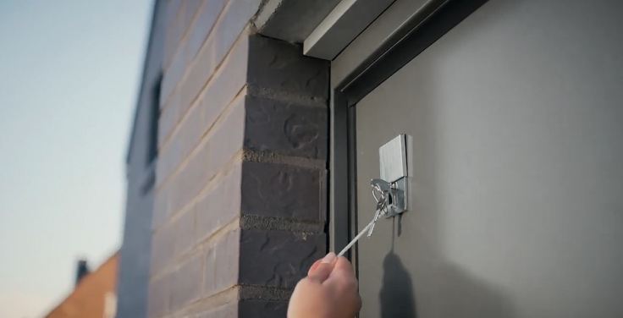

Elektrisch betriebene Garagentore ohne weiteren Zugang zur Garage sollten mit einer Notentriegelung ausgestattet werden. So lässt sich das Tor bei Stromausfall mithilfe des Schlüssels und einem kurzen Zug am Seil entriegeln. (Fotos: Novoferm)

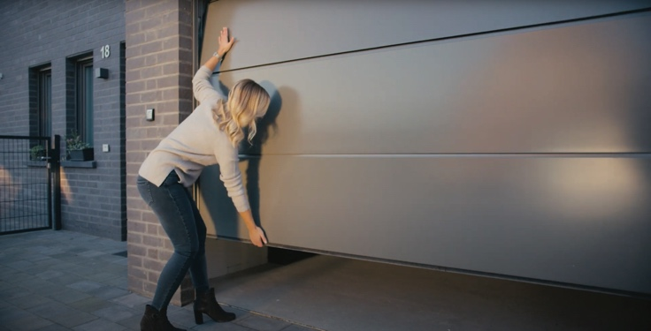

Für den Notfall gut gewappnet: Sobald das automatisierte Tor entriegelt ist, lässt es sich mühelos per Hand hochschieben und die Garage ist wieder zugänglich. (Foto: Novoferm)

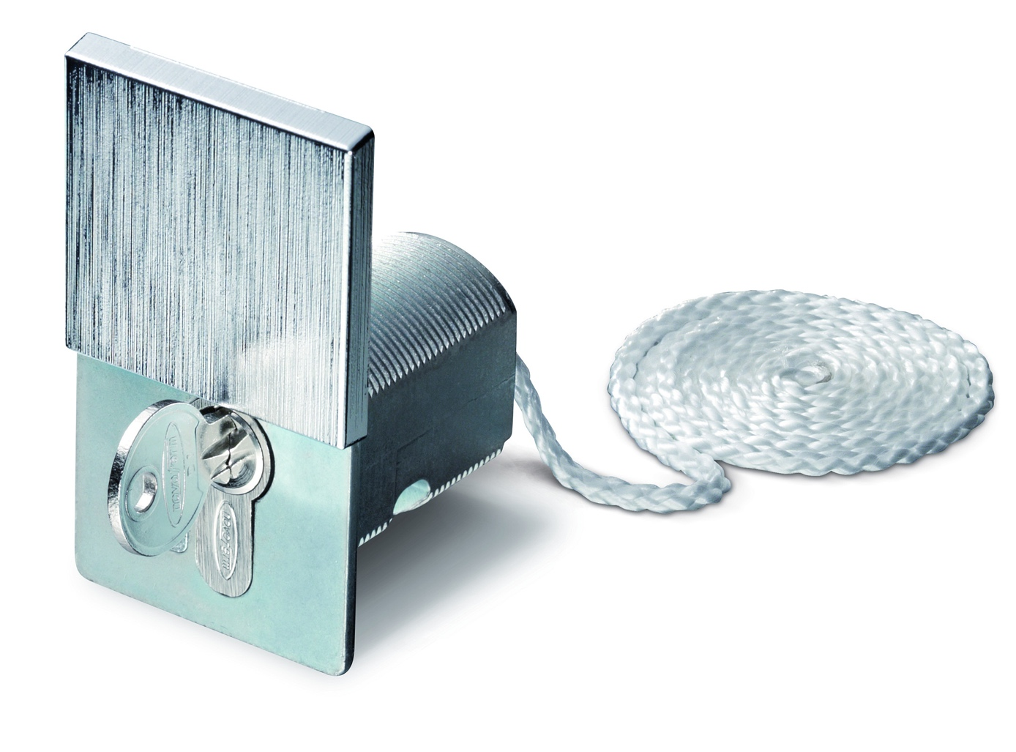
Das Notentriegelungs-Set „Extra 315“ eignet sich für alle Novoferm-Sektionaltore. Eine Abdeckklappe schützt die Notentriegelung vor Witterungseinflüssen. (Foto: Novoferm)

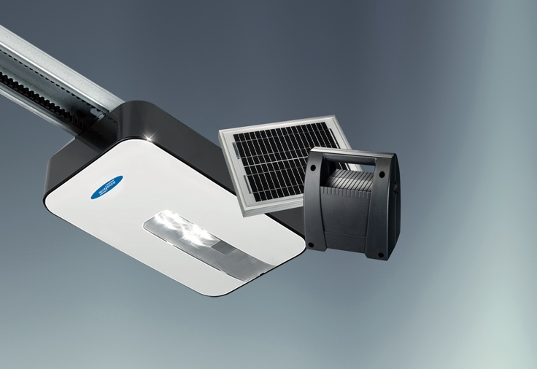

Der Design-Antrieb Novomatic 423 Accu wird per Kabel mit dem handlichen Akku verbunden. Dieser lässt sich individuell in der Garage platzieren, wahlweise an der Wand montiert oder auf dem Boden stehend. Er kann auch mit einem Solarmodul erweitert werden. (Foto: Novoferm)



Wie sich das Garagentor bei Stromausfall mit der Notentriegelung Extra 315 öffnen lässt, zeigt dieses anschauliche Anwendungsvideo von Novoferm Schritt für Schritt.

Pressekontakt
Heike Verbeek
Novoferm Vertriebs GmbH
Schüttensteiner Straße 26
46419 Isselburg (Werth)
Tel.: +49 28 50 9 10-4 35
heike.verbeek@novoferm.de
www.novoferm.de

Redaktionskontakt:
Isabelle Sprang
Brandrevier GmbH
Kettwiger Straße 2-10
45127 Essen
Tel.: +49 201 87 42 93-18
E-Mail: sprang@brandrevier.com

